

**校园找饭**

**软件测试分析报告**

Bingo



**2013-7-31**

**青岛科技大学**

**吕奎**|**林之梦**|**周星翔**|**李学升**|**靖兆辉**

文档相关信息

项目名称：校园找饭

文档名称：软件测试分析报告

文档编号：T02

版本号： V1.3

开发团队：Bingo

团队成员：吕奎、林之梦、周星翔、李学升、靖兆辉

所属学校：青岛科技大学

文档修改记录

|  |  |  |  |
| --- | --- | --- | --- |
| 修改人 | 修改时间 | 版本号 | 备注 |
| 吕奎 | 2013年7月31日 | 1.0 | 文档框架及主体内容编写 |
| 吕奎 | 2013年8月04日 | 1.1 | 文档修改及补充，客户端等内容的添加 |
| 吕奎 | 2013年9月06日 | 1.2 | 功能填充 |
| 林之梦 | 2013年9月08日 | 1.3 | 格式修改，版式美化 |

目录

[文档相关信息 1](#_Toc367017032)

[1.引言 3](#_Toc367017033)

[1.1编写目的 3](#_Toc367017034)

[1.2背景： 3](#_Toc367017035)

[1.3定义 5](#_Toc367017036)

[1.4参考资料 5](#_Toc367017037)

[2 测试计划执行情况 6](#_Toc367017038)

[2.1测试项目 6](#_Toc367017039)

[2.2测试机构和人员 8](#_Toc367017040)

[2.3测试概要 9](#_Toc367017041)

[2.4测试结果部分截图 9](#_Toc367017042)

[3 软件需求测试结论 9](#_Toc367017043)

[4 评价 10](#_Toc367017044)

[4.1软件能力 10](#_Toc367017045)

[4.2缺陷和限制 10](#_Toc367017046)

[4.3建议 10](#_Toc367017047)

[4.4测试结论 11](#_Toc367017048)

# 1.引言

## 1.1编写目的

该文档对所开发的校园找饭软件的总体及各个子系统所需要达到功能、性能、用户界面及运行环境等作出了详细的说明。本文档作为对该软件概要设计的依据，帮助开发人员了解本系统的框架思想及实现功能，并验证核实该产品能否满足用户要求的标准，便于技术文档和需求变化的管理。同时也是用户与开发人员双方对软件需求取得共同理解的基础。

**预期读者：**项目投资商、产品用户、开发人员、指导老师、大赛评委。

## 1.2背景：

#### 1.2.1调查背景

**(一)社会市场背景**

据《**2013-2017年中国智能手机行业市场需求预测与投资战略规划分析报告**》估算，2012前三季度，全球智能手机用户总数已经突破了10亿大关。而2011前三季度的用户量只有约7亿户。可以看出，智能手机市场的潜力不可估量，在此背景下，大学生使用智能手机的比例也是与日俱增，出行和生活也都离不开智能手机。统计数据显示：2012年11月数据显示，安卓占据全球智能手机操作系统市场76%的份额，中国市场占有率为90%，彻底占领中国智能手机市场，也成为了全球最受欢迎的智能手机操作系统。我们通过切实的调查报告发现，针对大学生食堂及周边找饭的软件在此区域仍是空白，与之相反的是类似天猫、京东、亚马逊等的B2C及淘宝等的C2C购物的火爆，比如每年的11月11日成为淘宝双十一购物狂欢节，2012年11月11日零点，天猫“1111购物狂欢节”正式拉开大幕。截止到12日0点，淘宝网双十一购物狂欢节以全网总销售额191亿元结束。又如从2013年6月1日-6月30日，京东集合万余家品牌及店铺，参与店庆月活动，倾情奉献全品类、大力度促销，获得巨大成功。强烈的对比促使我们开发出一款校园找饭平台软件。

**（二）校园生活背景**

本软件的最初构想来源于大学生们的生活现状，随着各个大学校园的扩建，校园占地面积越来越大，学校通常把教学楼、行政楼及餐厅等通用教学区域与学生宿舍分区域来建设，餐厅和宿舍区距离相对较远是目前许多大学存在的困扰大学生的状况，而针对此状况，学校餐厅的部分商家也开启了送餐模式，其模式的基础是满4份或更多提供免费送餐业务，学生可打电话订餐，这给雨雪天或学生没课时提供了便利。然而，这种模式并非没有弊端，同学们经常遇到一个宿舍需要送餐的人不满4份，所以就无法享受这种便捷。而我们这款软件，最大的优势是提供了统计的功能，同学们通过登录软件进行订餐，而商家一方会收到整层宿舍楼甚至整个宿舍区订餐人的信息，这样就避免了同学想要订餐却找不到认识的人凑齐订餐数的尴尬，也为商家提供了免费宣传机会。积少成多，为同学们和商家均提供了便利。

#### 1.2.2商业背景价值

商家在此平台上发布餐饮相关的信息及广告，可以节省一部分广告费用；大学生也可以从此软件平台上及时方便的查看到这些信息，不用再去排队或者短信、电话等待，方便了同学们的生活。

该软件具有如下优点:

1.提前预定，免却用餐高峰需要等待甚至订不到饭的尴尬；

2.引进全新消费观念，找饭、消费拿积分，的精美礼品；

3.强大的搜索引擎，让大学生快速找到中意的饭，真正实现省时省力省心；

4.强大的送货到宿舍，再也不用去离的老远的餐厅排队了；

5.对比现在的短信或者电话订餐，此软件实现了统一订单及配送管理，有效降低商家运营成本，提高配送效率。

6.解决了同学们因自己周边朋友圈范围小而出现的订单数不够而取消送餐的尴尬问题，此软件提供了订单统计服务，为商家和同学们均提供了便利。

###### 系统名称：

校园找饭

###### 任务提出者

Bingo

###### 开发者

青岛科技大学 Bingo团队

###### 面向用户

1. 需要获取餐饮信息及订餐的大学生消费者
2. 需要扩大消费群的众多学校周边餐馆或其他商店

###### 特此声明

此软件的开发作为后期商业项目的原型，均采用授权开发工具，产品拥有自主知识产权，未经允许不得随意传播或使用。

## 1.3定义

###### WebService

Web service是一个平台独立的，[松耦合](http://baike.baidu.com/view/1343493.htm" \t "_blank)的，自包含的、基于可编程的web的应用程序，可使用开放的XML标准来描述、发布、发现、协调和配置这些应用程序，用于开发分布式的互操作的应用程序。

## 1.4参考资料

1. 测试分析报告模版
2. 大赛题目设置：基于Web Service的云端应用软件开发
3. 参考书籍

《Android应用案例开发大全》

——吴亚峰 苏亚光/著 2011.09.01 人民邮电出版社

《JAVA语言程序设计》

——（美）Y.Daniel.Liang/著 李娜/译 2011.06 机械工业出版社

《Eclipse完全手册——基础、进阶、高级》

——周竞涛 赵寒等/著 2006.08 电子工业出版社

《嵌入式软件开发--基于Web Service的云端应用软件开发》

——马兴录/著 2013.01.01 化学工业出版社

《SQL 应用程序开发宝典》

——孔志伟、王毅等/著 2008.07.01 人民邮电出版社

《Java技术手册》

——（美）Flanagan,D/著 O’Reilly Taiwan公司/译 2006.10 东南大学出版社

《数据库系统原理》

——沙超英等/著 2007.02 经济科学出版社

1. 其它相关文档
2. 概要设计说明
3. 详细设计说明
4. 需求规格分析
5. 用户手册
6. 测试分析
7. 其它形式资料
8. 老罗Android开发视频教程
9. Mars Android开发视频教程

# 2 测试计划执行情况

## 2.1测试项目

|  |  |  |  |  |  |
| --- | --- | --- | --- | --- | --- |
| 模块名称 | 功能名称 | 测试内容及目的 | 与预期结果的偏差 | 该项测试说明的事实 | 该项测试发现的问题 |
| 用户登陆 | 注册 | 填入账号、密码、地址看能否成功注册 | 无偏差 | 该服务能完成预期的目标 | 没有发现问题 |
| 登陆 | 填入账号、密码看能够成功登陆 | 无偏差 | 该服务能完成预期的目标 | 没有发现问题 |
| 店铺新订单实时提醒 | 勾选看能否对新订单实时提醒 | 无偏差 | 该服务能完成预期的目标 | 没有发现问题 |
| 开启“订单状态变更”实时推送 | 开启后看能否对订单状态变更进行实时推送 | 无偏差 | 该服务能完成预期的目标 | 没有发现问题 |

|  |  |  |  |  |  |
| --- | --- | --- | --- | --- | --- |
| 模块名称 | 功能名称 | 测试内容及目的 | 与预期结果的偏差 | 该项测试说明的事实 | 该项测试发现的问题 |
| 首页 | 学校选择 | 看能否选择学校及选择学校后刷新首页信息 | 无偏差 | 该服务能完成预期的目标 | 没有发现问题 |
| 搜索 | 搜索一种菜品能够显示搜索的结果 | 无偏差 | 该服务能完成预期的目标 | 没有发现问题 |
| 促销信息 | 促销信息能完整的显示 | 无偏差 | 该服务能完成预期的目标 | 没有发现问题 |
| 优质商家 | 优质商家能完整的显示 | 无偏差 | 该服务能完成预期的目标 | 没有发现问题 |
| 附近 | 地图位置缩略图 | 定位后稳定的显示用户的位置 | 无偏差 | 该服务能完成预期的目标 | 没有发现问题 |
| 所在周边的商家显示 | 定位后周边的商家能完整的显示 | 无偏差 | 该服务能完成预期的目标 | 没有发现问题 |

|  |  |  |  |  |  |
| --- | --- | --- | --- | --- | --- |
| 模块名称 | 功能名称 | 测试内容及目的 | 与预期结果的偏差 | 该项测试说明的事实 | 该项测试发现的问题 |
| 我的饭桶 | 未完成的订单状态查看 | 点击查看未完成的订单与状态 | 无偏差 | 该服务能完成预期的目标 | 没有发现问题 |
| 已送出的订单确认 | 点击后能查看订单并确认收到订单 | 无偏差 | 该服务能完成预期的目标 | 没有发现问题 |
| 默认地址与密码修改 | 点击后能进入地址修改与密码修改页面 | 无偏差 | 该服务能完成预期的目标 | 没有发现问题 |

|  |  |  |  |  |  |
| --- | --- | --- | --- | --- | --- |
| 模块名称 | 功能名称 | 测试内容及目的 | 与预期结果的偏差 | 该项测试说明的事实 | 该项测试发现的问题 |
| 更多 | 消息通知 | 点击后可查看消息通知 | 无偏差 | 该服务能完成预期的目标 | 没有发现问题 |
| 仅WiFi下显示图片 | 点击后选择是否仅在WiFi下显示图片 | 无偏差 | 该服务能完成预期的目标 | 没有发现问题 |
| 声音与振动 | 点击后选择声音或震动 | 无偏差 | 该服务能完成预期的目标 | 没有发现问题 |
| 商家管理入口 | 点击后进入商家管理页面 | 无偏差 | 该服务能完成预期的目标 | 没有发现问题 |
| 关于校园找饭 | 点击后可查看校园找饭相关信息 | 无偏差 | 该服务能完成预期的目标 | 没有发现问题 |
| 反馈建议 | 点击后调用邮件可给我们发邮件 | 无偏差 | 该服务能完成预期的目标 | 没有发现问题 |
| 检查更新 | 点击后能检查是否有新的版本 | 无偏差 | 该服务能完成预期的目标 | 没有发现问题 |

## 2.2测试机构和人员

主要由开发小组only团队成员和指导老师进行测试:

|  |  |  |
| --- | --- | --- |
| 测试机构 | 负责人 | 参与人员 |
| Bingo团队 | 吕奎 | 林之梦、周星翔、李学升、靖兆辉 |

## 2.3测试概要

|  |  |
| --- | --- |
| 测试任务名称 | 具体内容 |
| 准备测试环境 | 局域网、tomcat服务器 |
| 测试设备 | 网线，电脑一台 |
| 测试次数 | 5次/周 |
| 测试所用数据 | 覆盖率达90%，并且采用了一些极端数据比如手机号码用FH$%类似字母等 |

## 2.4测试结果部分截图

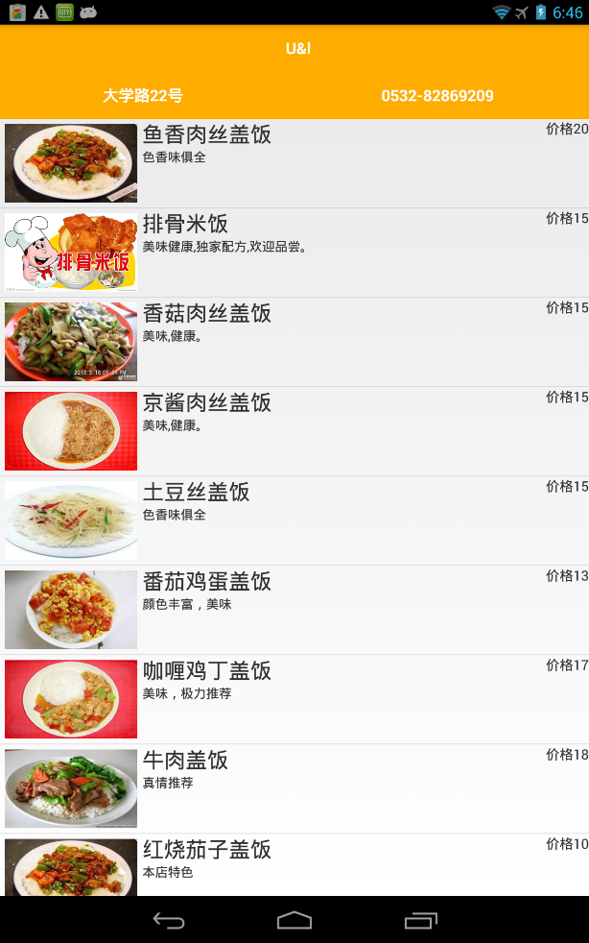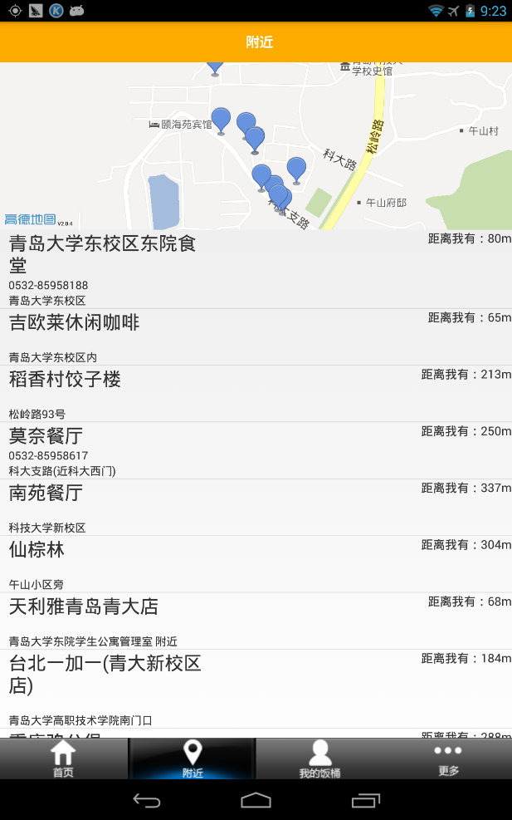

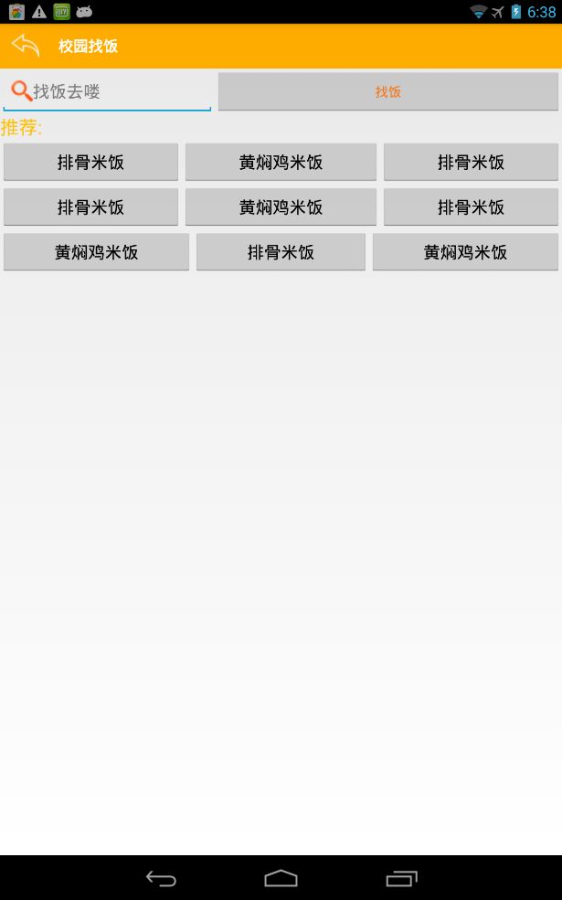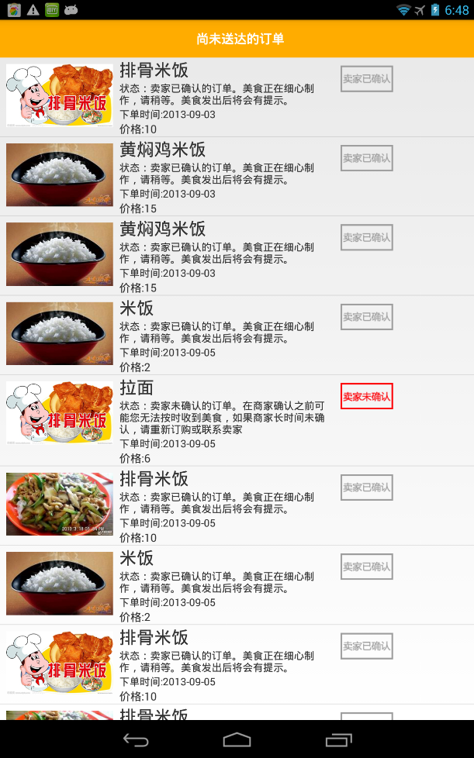

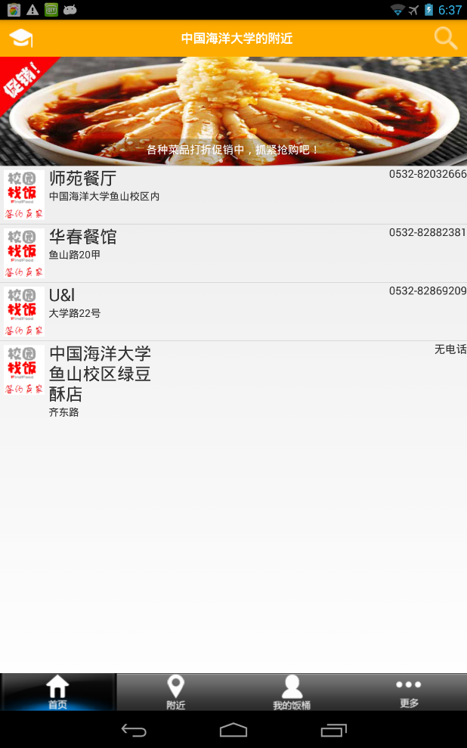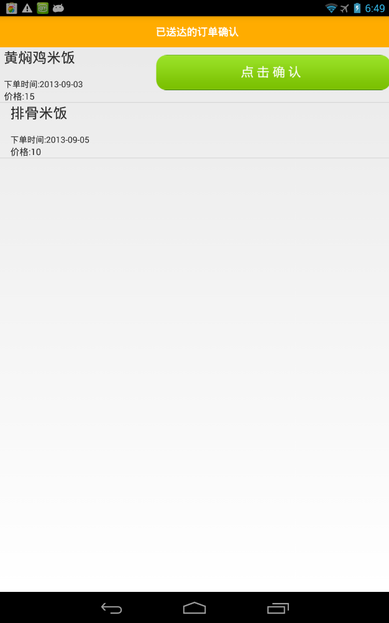

# 3 软件需求测试结论

针对当初定下的需求,该测试结果已能大致满足,消费者能够下订单并且商家能查看并及时处理订单将饭菜送出，一次订单的交易过程可以完成了。但由于时间等其他原因，还是有一些地方我们做的不够好，比如：忘记密码功能、使用其它平台账号功能、在线快捷支付功能……虽然如此，但我们也完成了校园找饭最初的初衷：方便大学生消费者和商家，构建一个交易的平台，能完成交易功能。

1. 服务端测试

1）软件能力：服务端能够接收并正确处理客户端发送的数据，符合要求

2）局限性：数据库的功能还不够理想，数据库的并发性与各种可能得漏洞还没有处理。与真正的专家系统（知识库）的功能差距还是很大

客户端各项服务测试

1）软件能力：客户端能够正确相应用户的各种操作，达到了预期的设计目标，符合设 计要求

2）局限性：设备数量有限，但我们还是尽量多的设备上测试以保证兼容性。

1. 界面测试

1）软件能力：为用户提供图形界面接口，便于用户进行操作，界面友好并且美观，符 合设计要求

1. 系统总体测试

1）软件能力：能够正确相应用户的各种操作，达到了预期的设计目标，符合要求

# 4 评价

## 4.1软件能力

通过测试了解到此款软件内存占用率合理，不会让用户感觉到卡顿，仅在第一次载入较多订单与图片的时候稍有些慢，其它时刻的用户体验还是比较棒的

## 4.2缺陷和限制

缺陷（未完成的功能）：消费者使用其它平台账号登陆

消费者忘记密码通过手机号找回密码

成功下订单之后快捷支付且返一定积分

积分累积系统

……

限制：第一次做经验还是稍有欠缺，会在接下来的时间里努力完成更多的目标，会做的更好。

## 4.3建议

考虑到距离提交作品的时间不多了，我们也只能做到目前这样，接下来的时间我们会将软件各个方面不断地进行完善，对并发性及各种漏洞进行学习，完成对并发性和漏洞的修复。

## 4.4测试结论

通过多重测试，可确认为可靠软件；

* 1. 完成了校园找饭最初的初衷，解决了同学们订餐商家少、订餐难、等待的问题
  2. 本程序开发的时候尽可能多的从用户的体验出发，尽全力多的考虑实际情况，不做花哨的无实际意义的功能，做好用户体验方能称之为一款合格的软件。